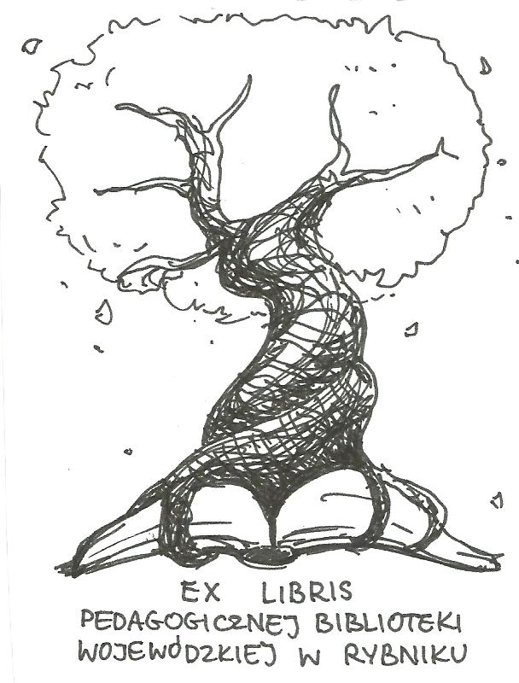 | PEDAGOGICZNA BIBLIOTEKA WOJEWÓDZKA  W RYBNIKU  UL. Chrobrego 27  44-200 Rybnik  tel. (0-32) 42 22 059  pbwrybnik@wom.edu.pl

Adopcja

Wybór literatury dostępnej w Bibliotece Pedagogicznej w Rybniku

DRUKI ZWARTE

- Adopcja i przywiązanie : praktyczny poradnik dla rodziców / Deborah D. Gray.- Sopot : Gdańskie Wydawnictwo Oświatowe, 2010.- 319, [1] s.- ISBN 978-83-7489-120-2
Sygn.: 41849
- Adopcyjne rodzicielstwo : dylematy, nadzieje, wyzwania / red. nauk. Ewa Kozdrowicz.- Warszawa : Wydawnictwo Akademickie Żak Jacek Śnieciński, 2013.- 287, [1] s.- ISBN 978-83-62015-51-1
Sygn.: 41260
- Działalność ośrodków adopcyjno-opiekuńczych w procesie przygotowania i wspierania rodzin zastępczych / Józefa Matejek.- Kraków : Wydawnictwo Naukowe Akademii Pedagogicznej, 2008.- 168, [4] s.- ISBN 978-83-7271-495-4
Sygn.: 39426
- Dziecko, rodzice, adopcja : ontologiczne i psychospołeczne aspekty rodzinnych form opieki zastępczej / Arkadiusz Wąsiński.- Wyd. 2.- Kraków : Oficyna Wydawnicza "Impuls", 2006.- 122 s.- ISBN 978-83-7308-747-7
Sygn.: 38159, 38648
- Odnalezieni : prawdziwe historie adoptowanych / Anna Kamińska.- Kraków : Wydawnictwo Literackie, 2010.- 322, [2] s.- ISBN 978-83-08-04466-7
Sygn.: 40308
- Rodzicielstwo adopcyjne : wybrane aspekty funkcjonowania rodzin adopcyjnych / Antonina Gutowska.- Lublin : Wydawnictwo KUL, 2008. - 187 s.- ISBN 978-83-7363-776-4
Sygn.: 39680

DRUKI CIĄGŁE

- Adopcja - wyzwania stojące przed dziećmi i dorosłymi / Katarzyna Kwiatkowska // "Remedium".- 2016, nr 11, s. 16-17.
- Adopcja - zadanie radosne i... trudne / Julian Dudek // "Nowa Szkoła".- 2007, nr 4, s. 24-27.
- Adopcja / Katarzyna Kwiatkowska // "Remedium".- 2016, nr 6, s. 12-13.
- Adopcja dziecka niepełnosprawnego / Jolanta Zozula // "Szkoła Specjalna".- 2011, nr 2, s. 135-141.
- Adopcja serca / Anna Pardyka // "Wszystko dla Szkoły".- 2008, nr 1. s. 6-7.
- Adopcja w kontekście szerszego systemu rodzinnego / Katarzyna Kwiatkowska // "Remedium".- 2017, nr 1, s. 18-19.
- Czy można przygotować do rodzicielstwa adopcyjnego? / Grzegorz Grempka // "Problemy Opiekuńczo-Wychowawcze".- 2013, nr 1, s. 18-22.
- Działalność ośrodka adopcyjnego a najtrudniejsze decyzje / Katarzyna Kwiatkowska // "Remedium".- 2017, nr 6, s. 27-29.
- Dziecko bez rodziny - przyczynek do dyskusji na podstawie powieści Sekretny język kwiatów Vanessy Diffenbaugh / Jolanta Bujak-Lechowicz // "Nauczyciel i Szkoła".- 2016, nr 2, s. 167-172.
- Grupowe szkolenie kandydatów na rodziców adopcyjnych / Grzegorz Grempka // "Problemy Opiekuńczo-Wychowawcze".- 2007, nr 8, s. 10-18.
- Jawność adopcji / Katarzyna Kwiatkowska // "Remedium".- 2017, nr 2, s. 22-23.
- Każde drzewo ma swoje korzenie / Renata Kałucka // "Niebieska Linia".- 2017, nr 3, s. 3-5.
- Kiedy dziecko oczekuje na rodzinę / Katarzyna Kwiatkowska // "Remedium".- 2016, nr 7/8, s. 16-17.
- Losy wychowanków domu dziecka umieszczonych w rodzinach adopcyjnych / Barbara Milewska // "Problemy Opiekuńczo-Wychowawcze".- 2013, nr 4, s. 26-31.
- Nielegalny obrót dziećmi pod pozorem adopcji / Jolanta Zozula // "Szkoła Specjalna".- 2013, nr 1, s. 56-67.
- O jawności adopcji / Andrzej Kalisz // "Problemy Opiekuńczo-Wychowawcze".- 2008, nr 6, s. 44-45.
- Para małżeńska w procesie adopcyjnym / Katarzyna Kwiatkowska // "Remedium".- 2017, nr 7/8, s. 62-63.
- Pierwszy kontakt potencjalnych rodziców adopcyjnych z dzieckiem / Agnieszka Jankowska-Rachel // "Problemy Opiekuńczo-Wychowawcze".- 2007, nr 9, s. 19-21.
- Potomek na zamówienie / Grzegorz Grempka // "Charaktery".- 2008, nr 6, s. 30-35.
- Prawnokarne konsekwencje komercyjnego organizowania adopcji / Radosław Krajewski // "Problemy Opiekuńczo-Wychowawcze".- 2007, nr 2, s. 24-29.
- Przyczyny nieudanych adopcji / Kinga Mickiewicz // "Problemy Opiekuńczo-Wychowawcze".- 2016, nr 2, s. 22-29.
- Przyczyny oddawania dzieci do adopcji / Ewelina Kownacka // "Problemy Opiekuńczo-Wychowawcze".- 2016, nr 7, s. 49-55.
- Przyśpieszyć adopcje / Mirosław Kaczmarek // "Remedium".- 2009, nr 3, s. 18-19.
- Reglamentacja adopcji / Mirosław Kaczmarek // "Problemy Opiekuńczo-Wychowawcze".- 2012, nr 5, s. 10-15.
- Rejestr kontaktu adopcyjnego w systemie prawnym Anglii i Walii / Jakub Pawliczak // "Problemy Opiekuńczo-Wychowawcze".- 2009, nr 4, s. 54-61.
- Relacje między rodzeństwem w rodzinach adopcyjnych i zastępczych / Katarzyna Ćwirynkało, Urszula Bartnikowska // "Kwartalnik Pedagogiczny".- 2012. nr 3, s. 163-178.
- Rodzina adopcyjna - szansa na "normalne" życie / Radosław Mysior // "Nowa Szkoła".- 2016, nr 8. s. 20-24.
- Rodzina biologiczna a adopcja dziecka / Katarzyna Kwiatkowska // "Remedium".- 2017, nr 3, s. 14-15.
- Usprawnić adopcje - zasady i procedury postępowania / Mirosław Kaczmarek // "Problemy Opiekuńczo-Wychowawcze".- 2009, nr 6, s. 39-44.
- W poszukiwaniu najlepszej rodziny dla dziecka. Zmiany w procedurach adopcyjnych / Katarzyna Napiórkowska // "Problemy Opiekuńczo-Wychowawcze".- 2015, nr 3, s. 13-18.
- Wartościowanie adopcji / Grzegorz Grempka // "Problemy Opiekuńczo-Wychowawcze".- 2007, nr 9, s. 16-19.
- Wsparcie specjalistyczne / Katarzyna Kwiatkowska // "Remedium".- 2017, nr 5, s. 18-19.
- Wspierające otoczenie a powodzenie adopcji / Katarzyna Kwiatkowska // "Remedium".- 2017, nr 4, s. 12-13.

Październik 2017 Oprac. Anna Węgrzyn

